第六週-練習二

11127138

林雨臻

1. 算出 /usr/bin 下 一般檔案數，並顯示出 there are xxx regular files 的輸出，其中 xxx 是以 command substitution 命令代換執行的結果。

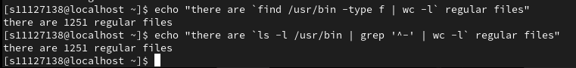

2. 請查詢 test 指令 online manual， 以 conditional execution 條件式執行方式用 test 指令判斷 /var/log/messages 這個檔案若你的帳號有讀的權限就顯示一行訊息說 you have read permission

